继续教育网管理员维护学时基本操作

学员的学时主要包括以下三大部分构成。

1参加所内举办的培训班
学员参加所内举办的培训班的学时，由开办培训班的管理员负责维护。具体操作如下：
所级管理员/部门管理员/培训班管理员登录继续教育网->我的管理，进入后台管理界面。
管理实施培训班：培训实施->培训班管理->找到对应培训班(如果没有，则需要先创建培训计划：培训计划->本机构计划->新建计划)，管理，进入培训班管理界面。
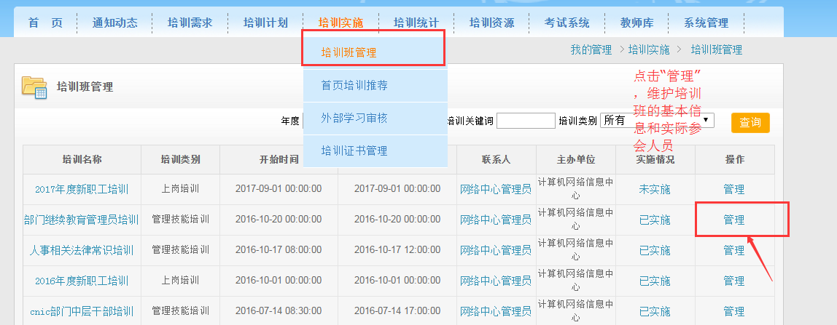

维护员工培训学时：培训班管理界面->培训通知->实际参会人员->添加实际参会人员(其他人员添加/其他人员导入)->勾选实际参加人员->确认参加->检查学时列有数据，代表维护学时成功。学员学时确认后，该培训班信息页面设置的学时将添加到学员的学习档案中。
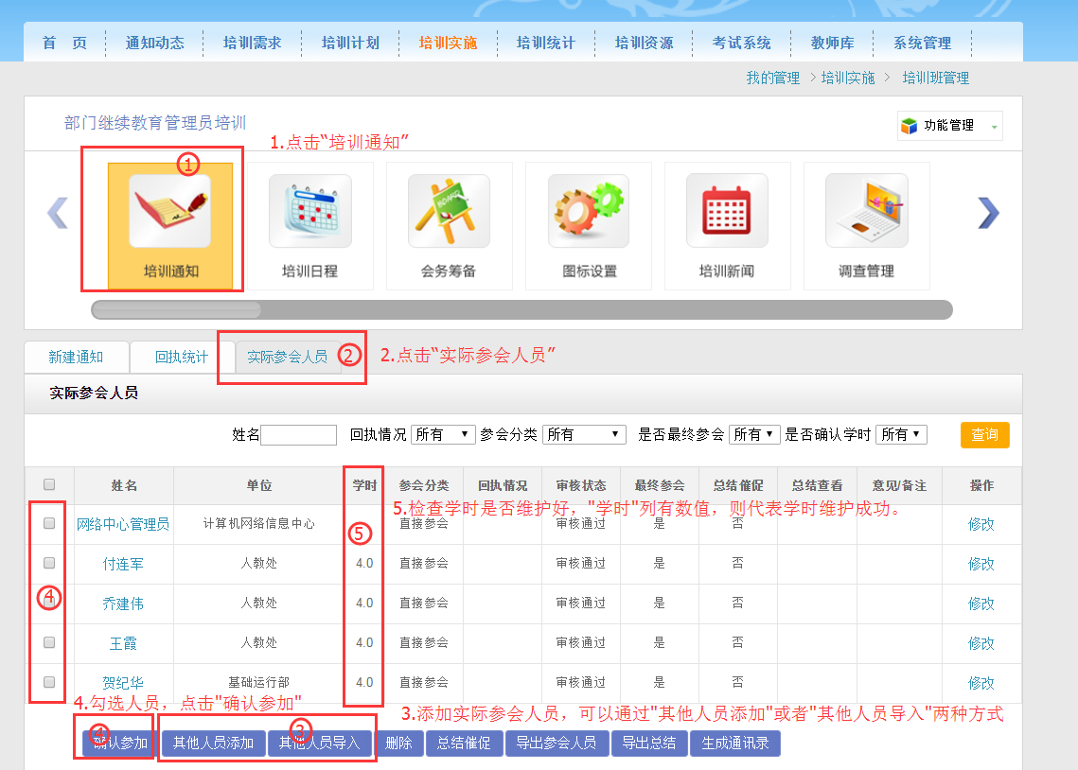
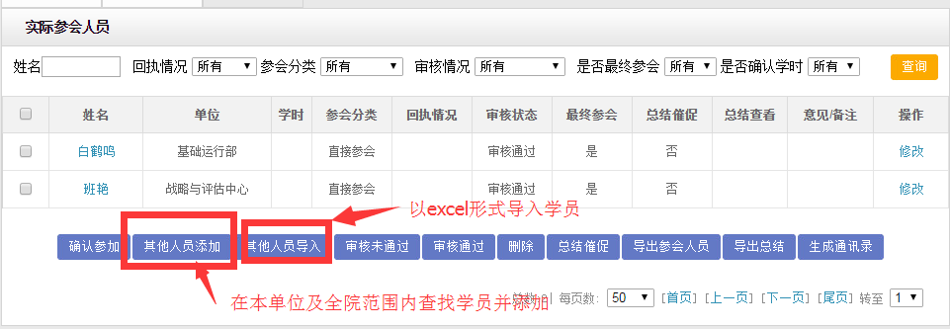

2.学员的外部学习学时
学员的外部学习学时维护有两种方式：一是由学员自己填报，然后管理员进行审核；二是由管理员直接帮其填报。

2.1学员自己填报
学员登录继续教育网->我的学习->进入个人空间->我的外部学习，选择对应的类别，新添记录，进行录入。
所级管理员/部门管理员登录继续教育网->我的管理->培训班管理->外部学习审核，对学员的外部学习进行审核。
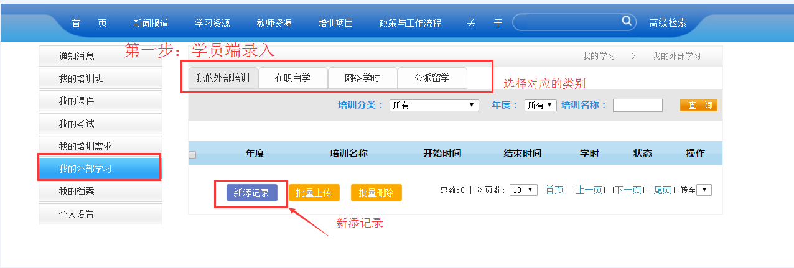
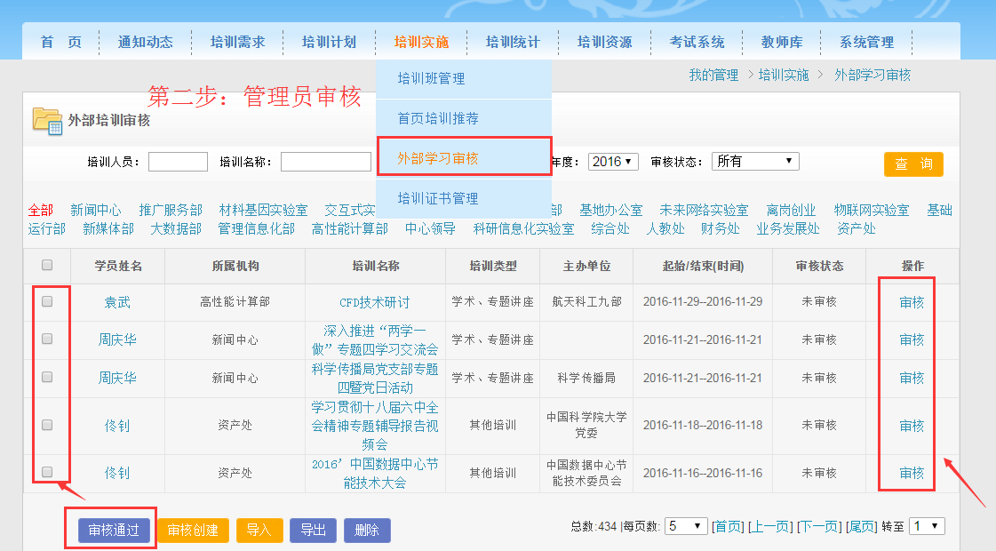

2.2管理员直接填报
所级管理员/部门管理员登录继续教育网->我的管理->培训实施->外部学习审核->审核创建/导入，批量为学员批量添加外部学习记录。
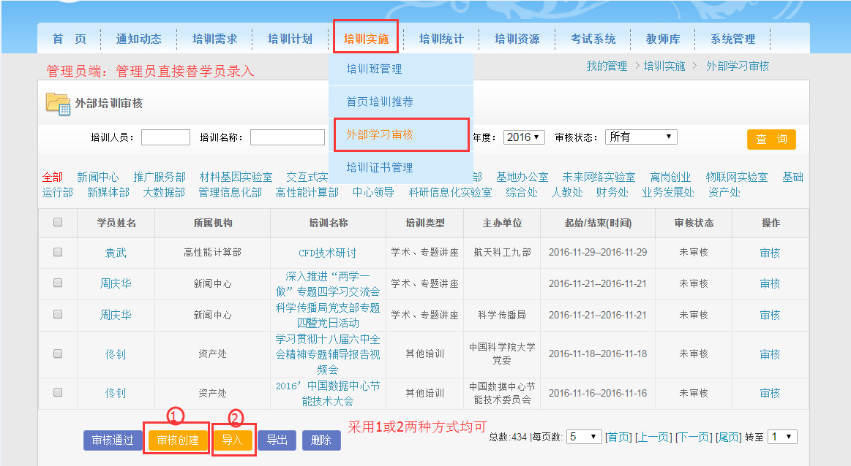

3.继续教育网上在线学习
学员在继续教育网上在线学习课件，学时会自动进行记录。

